МИНИСТЕРСТВО ОБРАЗОВАНИЯ РЕСПУБЛИКИ БЕЛАРУСЬ
Учреждения образования «БЕЛОРУССКИЙ ГОСУДАРСТВЕННЫЙ
ТЕХНОЛОГИЧЕСКИЙ УНИВЕРСИТЕТ»

Факультет Информационных технологий
Кафедра Программной инженерии
Специальность 6– 05– 0612– 01 «Программная инженерия»
Направление специальности 6– 05– 0612– 01 «Программная инженерия»

Лабораторная работа №5

по дисциплине «Информационная безопасность»

Выполнил студент Мандрик Алексей Иванович
(Ф.И.О.)

Преподаватель асс. Савельева Маргарита Геннадьевна
(учен. степень, звание, должность, Ф.И.О., подпись)

Минск 2026
Оглавление
Введение 3
1 Теоретические сведения 4
1.1 Общая характеристика перестановочных шифров 4
1.2 Классификация перестановочных шифров 5
1.3 Шифры одинарной перестановки 5
1.4 Шифры множественной перестановки 6
1.5 Криптостойкость перестановочных шифров 7
2 Описание разработанного приложения 9
2.1 Назначение программы 9
2.2 Описание алгоритмов рассчета 9
3 Работа программы 12
3.1 Зашифрование 12
3.2 Расшифрование 13
3.4 Время выполнения операций 14
3.4 Гистограммы 14
Вывод 17
Список используемых источников 18

Введение
В современном информационном обществе защита данных является одной из ключевых задач, и методы шифрования играют в этом процессе центральную роль. Классические криптографические алгоритмы, несмотря на свою простоту, позволяют изучать фундаментальные принципы шифрования и криптоанализа. Одним из таких методов являются перестановочные шифры, основанные на изменении порядка следования символов в сообщении без их замены.
Целью данной работы является изучение и практическая реализация методов перестановочного шифрования, включая маршрутную и множественную перестановку, анализ их свойств и оценка эффективности. В рамках работы разработано программное приложение, позволяющее выполнять шифрование и расшифрование текстовых данных, измерять время выполнения операций и проводить частотный анализ символов. Это позволяет наглядно демонстрировать влияние различных алгоритмов на структуру текста и криптостойкость шифра.

1 Теоретические сведения
  - Общая характеристика перестановочных шифров
Перестановочные шифры относятся к классическим методам криптографической защиты информации и основаны на изменении порядка следования элементов исходного сообщения. Сущность данного подхода заключается в том, что открытый текст и шифртекст формируются с использованием одного и того же алфавита, а преобразование достигается исключительно за счёт перестановки символов без их замены. Таким образом, в отличие от подстановочных шифров, состав символов сообщения не изменяется, изменяется лишь их расположение.
Ключевой информацией в перестановочных шифрах выступает правило или алгоритм перестановки, определяющий, каким образом символы исходного текста перемещаются на новые позиции. Это правило может задаваться в виде числовой последовательности, таблицы, маршрута обхода или текстового ключа. Поскольку для шифрования и расшифрования используется один и тот же ключ, такие шифры относятся к классу симметричных криптографических систем.
Элементами, подвергающимися перестановке, могут быть не только отдельные символы, но и группы символов, например пары, тройки букв, слова или блоки текста. Выбор размера таких элементов влияет как на удобство реализации алгоритма, так и на его криптографические свойства. Наиболее распространённым является вариант, при котором перестановке подвергаются отдельные символы.
Простейшим примером перестановочного преобразования является запись текста в обратном порядке или перестановка символов попарно. Подобные преобразования иллюстрируют общий принцип работы шифров данного класса и могут рассматриваться как частные случаи транспозиции. Более формализованное описание обычно включает использование таблиц перестановки, в которых каждой позиции символа открытого текста сопоставляется новая позиция в шифртексте.
Количество возможных вариантов перестановки символов для сообщения длиной n определяется числом всех возможных перестановок, то есть n!. Это значение характеризует потенциальное пространство ключей и напрямую связано с криптостойкостью шифра. Однако на практике стойкость также зависит от способа организации перестановки и длины сообщения.
Несмотря на простоту реализации, перестановочные шифры имеют ограниченную криптостойкость при использовании в чистом виде, поскольку они сохраняют статистические характеристики исходного текста, такие как частоты появления символов. Тем не менее, они широко применяются как составной элемент более сложных криптографических систем, а также используются в учебных целях для изучения базовых принципов шифрования и анализа криптостойкости.

1.2 Классификация перестановочных шифров
Перестановочные шифры в классической криптографии подразделяются на два основных класса в зависимости от количества применяемых перестановок при формировании шифртекста: шифры одинарной и множественной перестановки. Данное разделение отражает сложность алгоритма преобразования и напрямую влияет на криптостойкость метода.
Шифры одинарной перестановки характеризуются тем, что каждый символ открытого текста перемещается на новую позицию только один раз в соответствии с заданным правилом или ключом. Такой подход является наиболее простым с точки зрения реализации и анализа. Перестановка может выполняться различными способами, например, с использованием фиксированной числовой последовательности, таблицы или определённого маршрута обхода. Несмотря на разнообразие форм реализации, все они основаны на однократном преобразовании структуры исходного сообщения.
Шифры множественной перестановки, в отличие от одинарных, предполагают выполнение двух и более последовательных перестановок над одним и тем же сообщением. Это может достигаться, например, путём независимого перемешивания строк и столбцов таблицы или последовательного применения нескольких ключей. Многократное преобразование существенно усложняет структуру шифртекста, что повышает устойчивость шифра к криптоанализу по сравнению с простыми методами.
Таким образом, основным критерием классификации перестановочных шифров является количество этапов перестановки. Увеличение числа таких этапов приводит к усложнению алгоритма и повышению криптостойкости, однако одновременно увеличивает вычислительные затраты и сложность реализации.

1.3 Шифры одинарной перестановки
Шифры одинарной перестановки представляют собой класс перестановочных методов шифрования, в которых каждый элемент открытого текста перемещается на новую позицию только один раз в соответствии с заданным правилом или ключом. Основной особенностью данного подхода является однократное применение операции перестановки, что делает такие шифры относительно простыми для реализации и анализа.
В основе большинства методов одинарной перестановки лежит использование таблицы, в которой задаётся соответствие между позициями символов открытого текста и их новыми позициями в шифртексте. Ключ в данном случае может быть представлен в виде числовой последовательности, определяющей порядок перестановки. Процесс зашифрования заключается в перераспределении символов согласно этому порядку, а расшифрование — в применении обратной перестановки.
Существует несколько разновидностей шифров одинарной перестановки, отличающихся способом организации преобразования. К простейшим относятся шифры простой перестановки, при которых символы текста перемешиваются по фиксированному правилу, например, записываются в обратном порядке или переставляются попарно. Такие методы не требуют сложного ключа, однако обладают низкой криптостойкостью.
Более структурированным вариантом являются шифры блочной перестановки, в которых исходный текст разбивается на блоки фиксированной длины. Внутри каждого блока выполняется одна и та же перестановка символов. Если длина сообщения не кратна размеру блока, последний блок дополняется служебными символами. Такой подход упрощает обработку длинных сообщений и делает алгоритм более универсальным.
К шифрам одинарной перестановки также относятся маршрутные методы, в которых текст записывается в таблицу по одному правилу, а считывается по другому. В качестве маршрутов могут использоваться различные схемы обхода: по строкам и столбцам, по спирали, зигзагообразно и другими способами. Частным случаем является исторический шифр «скитала», в котором текст наматывался на цилиндр и считывался при определённом расположении.
Отдельным видом является шифр вертикальной перестановки, при котором текст записывается в таблицу по строкам, а затем считывается по столбцам в порядке, определяемом ключевым словом. Порядок столбцов формируется на основе лексикографического расположения символов ключа, что обеспечивает дополнительный уровень вариативности перестановки.
Таким образом, шифры одинарной перестановки объединяют различные методы преобразования текста, основанные на однократном изменении порядка символов. Несмотря на относительную простоту, они играют важную роль в изучении принципов криптографии и служат основой для построения более сложных алгоритмов шифрования.

1.4 Шифры множественной перестановки
Шифры множественной перестановки представляют собой развитие методов одинарной перестановки и характеризуются тем, что операция изменения порядка символов выполняется несколько раз. В отличие от простых схем, где применяется единственное преобразование, здесь используется последовательность перестановок, каждая из которых может задаваться своим ключом или правилом. Это приводит к существенному усложнению структуры шифртекста.
На практике множественная перестановка часто реализуется с использованием табличных методов. Исходное сообщение записывается в матрицу определённого размера, после чего выполняется перестановка, например, столбцов в соответствии с одним ключом. Затем применяется дополнительное преобразование, например, перестановка строк по другому ключу. Таким образом, формируется комбинированный алгоритм, в котором итоговое расположение символов определяется результатом нескольких последовательных операций.
Ключевая информация в таких шифрах включает не только сами перестановки, но и порядок их применения, а также параметры таблицы, используемой для преобразования. Это значительно увеличивает пространство возможных ключей по сравнению с одинарной перестановкой. Даже при фиксированном размере таблицы использование двух независимых ключей уже существенно повышает сложность перебора всех вариантов.
Применение нескольких этапов перестановки позволяет более эффективно скрывать структуру исходного текста. В результате многократного перемешивания символов нарушаются не только локальные зависимости, но и более крупные структурные закономерности сообщения. Это делает методы множественной перестановки более устойчивыми к криптоанализу, особенно по сравнению с простыми схемами.
Однако повышение криптостойкости сопровождается усложнением алгоритма и увеличением вычислительных затрат. Кроме того, для корректного расшифрования необходимо строго соблюдать порядок применения обратных перестановок, что требует точного хранения и передачи ключевой информации.
Таким образом, шифры множественной перестановки являются более сложным и устойчивым вариантом перестановочных методов, основанным на последовательном применении нескольких преобразований. Они обеспечивают более высокий уровень защиты информации и рассматриваются как промежуточный этап между простыми классическими шифрами и современными криптографическими алгоритмами.

1.5 Криптостойкость перестановочных шифров
Криптостойкость перестановочных шифров определяется их способностью противостоять попыткам восстановления исходного текста без знания ключа перестановки. Основным фактором, влияющим на стойкость таких шифров, является количество возможных вариантов перестановок символов, которое для сообщения длиной n равно n!. С увеличением длины сообщения пространство ключей стремительно возрастает, что теоретически усложняет задачу перебора.
Однако, несмотря на большое число возможных ключей, перестановочные шифры обладают принципиальной уязвимостью: они не изменяют сами символы, а лишь переставляют их местами. В результате в шифртексте полностью сохраняются статистические характеристики исходного сообщения, прежде всего частоты появления отдельных символов и их сочетаний. Это позволяет применять методы частотного анализа и другие статистические подходы для восстановления структуры текста.
Особенно эффективно криптоанализ выполняется в случае длинных сообщений, где статистические закономерности проявляются наиболее отчётливо. Зная особенности языка (например, частоты букв, типичные биграммы и триграммы), можно постепенно восстанавливать исходный порядок символов. Таким образом, простые шифры одинарной перестановки обладают невысокой криптостойкостью и могут быть сравнительно легко вскрыты.
Повышение устойчивости достигается за счёт усложнения алгоритма перестановки. Использование блочной обработки, нестандартных маршрутов записи и считывания, а также множественных перестановок позволяет значительно затруднить анализ. В частности, применение нескольких независимых ключей увеличивает общее пространство возможных преобразований и снижает эффективность прямых методов перебора и статистического анализа.
Тем не менее даже более сложные перестановочные шифры в чистом виде редко обеспечивают достаточный уровень защиты для практического применения. В современных криптографических системах они, как правило, используются в сочетании с другими методами, например подстановочными преобразованиями, что позволяет одновременно нарушать как порядок, так и состав символов.
Таким образом, криптостойкость перестановочных шифров ограничена сохранением статистической структуры текста, однако может быть частично повышена за счёт усложнения схемы перестановки и комбинирования различных методов шифрования.

- Описание разработанного приложения
  - Назначение программы
Разработанное приложение предназначено для изучения, практической реализации и анализа перестановочных методов шифрования информации. Программа реализует основные алгоритмы перестановочных шифров и предоставляет пользователю возможность выполнять операции зашифрования и расшифрования текстовых данных, а также проводить исследование их свойств.
Основное назначение приложения заключается в демонстрации принципов работы маршрутной и множественной перестановок, а также в сравнительном анализе их характеристик. Пользователь может загружать исходный текст из файла, выполнять его преобразование с использованием различных методов шифрования и сохранять полученные результаты в отдельные файлы. Это позволяет на практике изучить влияние алгоритмов перестановки на структуру текста.
  - Описание алгоритмов рассчета
В разработанном приложении реализованы алгоритмы маршрутной перестановки, множественной перестановки, частотного анализа символов, а также измерения времени выполнения операций. Ниже приведено описание используемых алгоритмов с листингами программного кода.
Маршрутная перестановка реализуется с использованием прямоугольной таблицы. Количество строк фиксировано и равно 10, количество столбцов вычисляется динамически. Исходный текст дополняется пробелами до размера таблицы, затем записывается по столбцам и считывается по строкам.
Код функции шифрования представлен в листинге 2.1.
function routeEncrypt(text, rows, cols) {
while (text.length < rows * cols) text += ' ';
let table = [];

for (let r = 0; r < rows; r++) {
table[r] = [];
for (let c = 0; c < cols; c++) {
table[r][c] = text[c * rows + r];
}
}

let result = '';
for (let r = 0; r < rows; r++) {
for (let c = 0; c < cols; c++) {
result += table[r][c];
}
}
return result;
}
Листинг 2.1 – Код функции routeEncrypt
После шифрования необходимо расшифровать исходное сообщение. Алгоритм расшифрования выполняется в обратном порядке: текст записывается по строкам и считывается по столбцам. Код функции расшифрования представлен в листинге 2.2.
function routeDecrypt(text, rows, cols) {
let table = [];
let index = 0;

for (let r = 0; r < rows; r++) {
table[r] = [];
for (let c = 0; c < cols; c++) {
table[r][c] = text[index++];
}
}

let result = '';
for (let c = 0; c < cols; c++) {
for (let r = 0; r < rows; r++) {
result += table[r][c];
}
}
return result.trim();
}
Листинг 2.2 – Код функции routeDecrypt
В приложении множественная перестановка реализована как последовательное преобразование символов с использованием объединённого ключа. Ключ формируется путём объединения двух строк и используется для циклического сдвига символов в алфавите. Код функции шифрования представлен в листинге 2.3.
function multiplePermutationEncrypt(text, key1, key2) {
const combinedKey = (key1 + key2)
.toUpperCase()
.split('')
.filter(c => alphabet.includes(c));

let result = '';
for (let i = 0; i < text.length; i++) {
const char = text[i];
const idx = alphabet.indexOf(char.toUpperCase());

if (idx === -1) {
result += char;
} else {
const shift = alphabet.indexOf(combinedKey[i % combinedKey.length]);
result += alphabet[(idx + shift) % alphabet.length];
}
}
return result;
}
Листинг 2.3 – Код функции multiplePermutationEncrypt
После шифрования необходимо расшифровать исходное сообщение. Расшифрование выполняется аналогично, но со сдвигом в обратную сторону. Код функции расшифрования представлен в листинге 2.4.
function multiplePermutationDecrypt(text, key1, key2) {
const combinedKey = (key1 + key2)
.toUpperCase()
.split('')
.filter(c => alphabet.includes(c));

let result = '';
for (let i = 0; i < text.length; i++) {
const char = text[i];
const idx = alphabet.indexOf(char.toUpperCase());

if (idx === -1) {
result += char;
} else {
const shift = alphabet.indexOf(combinedKey[i % combinedKey.length]);
result += alphabet[(idx - shift + alphabet.length) % alphabet.length];
}
}
return result;
}
Листинг 2.4 – Код функции multiplePermutationDecrypt
Для оценки производительности реализованных методов используется функция измерения времени выполнения. Она фиксирует время до и после вызова алгоритма и вычисляет разницу. Код функции расшифрования представлен в листинге 2.5.
function measureTime(fn, ...args) {
const start = Date.now();
const result = fn(...args);
const end = Date.now();
return { result, time: end - start };
}
Листинг 2.5 – Код функции measureTime
Таким образом, в приложении реализованы основные алгоритмы, позволяющие не только выполнять зашифрование и расшифрование сообщений, но и анализировать их свойства, включая статистические характеристики и производительность.

3 Работа программы

3.1 Зашифрование
Процесс шифрования текста в разработанном приложении реализован с использованием двух основных методов – маршрутной перестановки и множественной перестановки. Исходный текст считывается из файла input.txt и преобразуется в верхний регистр для соответствия используемому алфавиту.
Часть содержимого input.txt представлено на рисунке 3.1.
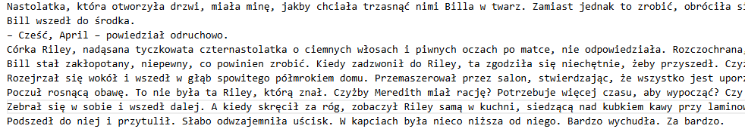
Рисунок 3.1 – Содержимое файла input.txt
Маршрутная перестановка выполняется путем записи символов текста по столбцам прямоугольной таблицы заданного размера и последующего считывания по строкам. Такой способ позволяет изменить порядок следования символов в тексте, сохраняя при этом их количество.
Часть содержимого файла route_encrypted.txt, созданного в процессе шифрования исходного текстового файла input.txt представлено на рисунке 3.2.
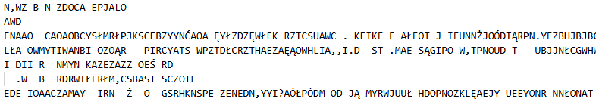
Рисунок 3.2 – Содержимое файла route_encrypted.txt
Множественная перестановка реализована с использованием объединённого ключа, сформированного из двух ключевых слов. Каждый символ текста сдвигается на позицию, определяемую соответствующим символом ключа алфавита. Символы, отсутствующие в алфавите, остаются без изменений. Часть зашифрованного текста методом множественной перестановки сохранена в файле multi_encrypted.txt и представлена на рисунке 3.3.
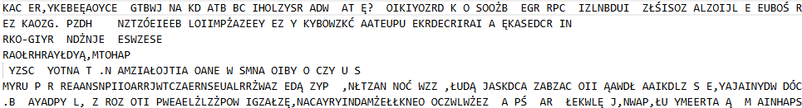
Рисунок 3.3 – Содержимое файла multi _encrypted.txt
Как видно на рисунке, шифрограмма представляет собой последовательность символов, полностью изменённую по сравнению с исходным текстом. Даже при сохранении исходной длины текста порядок символов значительно нарушен, что делает восстановление оригинального сообщения без знания ключа практически невозможным. Такой подход обеспечивает высокую криптостойкость и наглядно демонстрирует эффективность множественной перестановки для защиты информации.

3.2 Расшифрование
Процесс расшифрования текста в программе реализован в обратном порядке по отношению к алгоритмам шифрования – с использованием маршрутной и множественной перестановки. Зашифрованные тексты считываются из файлов route_encrypted.txt и multi_encrypted.txt и подготавливаются для обработки в верхнем регистре, чтобы соответствовать заданному алфавиту.
Для маршрутной перестановки расшифрование выполняется путем записи зашифрованного текста по строкам таблицы того же размера, который использовался при шифровании, и последующего считывания по столбцам. В результате исходный порядок символов восстанавливается полностью. Расшифрованный текст сохраняется в файле route_decrypted.txt. Часть содержимого файла route_decrypted.txt представлена на рисунке 3.4.
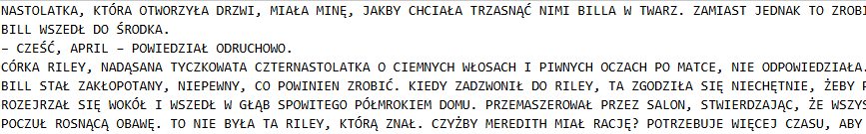
Рисунок 3.4 – Cодержимое файла route _decrypted.txt
Расшифрование методом множественной перестановки также выполняется с использованием того же объединённого ключа, который применялся при шифровании. Каждый символ шифротекста сдвигается на обратное значение, определяемое соответствующим символом ключа, при этом символы, отсутствующие в алфавите, остаются без изменений. Результат сохраняется в файле multi_decrypted.txt.
Часть содержимого файла multi_decrypted.txt представлена на рисунке 3.5.

Рисунок 3.5 – Cодержимое файла multi _decrypted.txt
В процессе расшифрования также производится измерение времени, необходимого для восстановления исходного текста каждым из методов. Результаты замеров позволяют оценить эффективность работы программы и убедиться в корректности реализации алгоритмов. После выполнения расшифрования тексты полностью совпадают с исходным, что подтверждает правильность реализованных алгоритмов.

3.4 Время выполнения операций
Также, в процессе выполнения операций шифрования и расшифрования происходит замер времени, необходимого для шифрования и расшифрования каждым из представленных способов. На рисунке 3.6 представлен график, который отражает время выполнения действий по шифрованию и расшифрованию для каждого используемого метода.
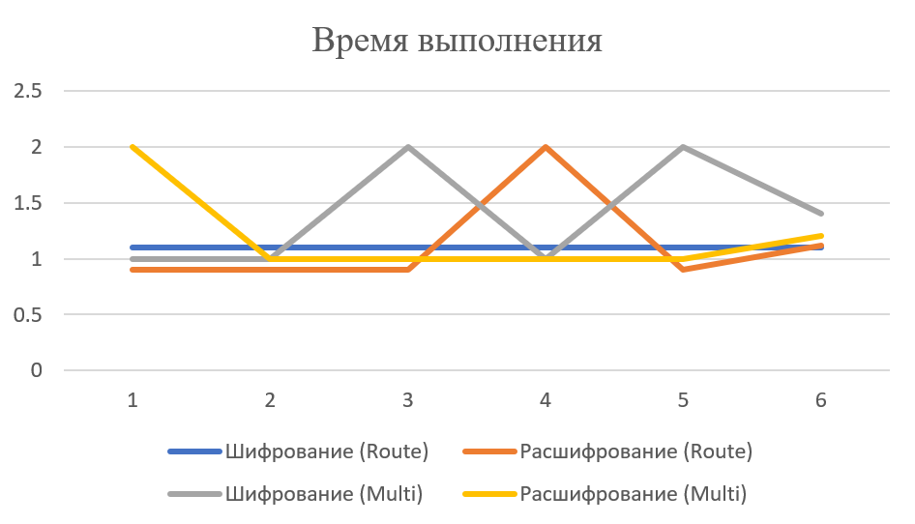
Рисунок 3.6 – Время выполнения
Анализ представленных данных показывает, что операции шифрования и расшифрования с использованием маршрутной перестановки выполняются быстрее и с минимальными колебаниями времени. Множественная перестановка требует немного больше времени на шифрование, тогда как расшифрование выполняется сопоставимо с маршрутной перестановкой. В целом, маршрутная перестановка демонстрирует более высокую скорость выполнения операций.

3.4 Гистограммы
В программе реализован подсчёт вероятностей появления символов в тексте, что позволяет проводить базовый частотный анализ. Анализ выполняется для исходного текста, а также для текстов, зашифрованных с использованием маршрутной и множественной перестановки.
Подсчёт вероятностей производится путём определения количества вхождений каждого символа алфавита в тексте с последующим делением на общее число учитываемых символов. При этом учитываются только символы, входящие в заданный алфавит, а все остальные игнорируются. Полученные значения представляют собой относительные частоты появления символов.
Результаты вычислений выводятся в консоль в виде таблицы с указанием вероятностей для каждого символа. Такой анализ позволяет оценить эффективность алгоритмов шифрования в плане скрытия статистических закономерностей исходного текста.
На основе этих данных составлена диаграмма, представленная на рисунке 3.7.
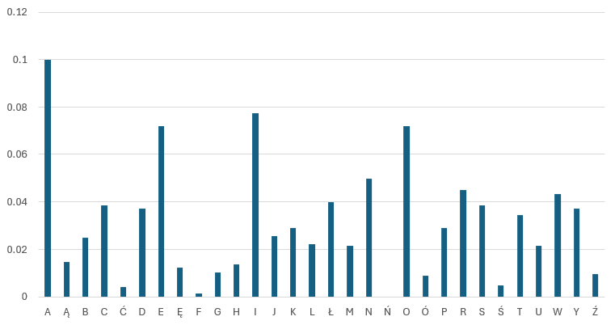
Рисунок 3.7 – Вероятности символов исходного текста
Аналогично рассчитываются и выводятся вероятности для текста, зашифрованного шифром маршрутной перестановки. Результаты представлены на рисунке 3.8.

Рисунок 3.8 – Вероятности символов после шифрования (Route)
Аналогично рассчитываются и выводятся вероятности для текста, зашифрованного шифром множественной перестановки. Результаты представлены на рисунке 3.9.

Рисунок 3.9 – Вероятности символов после шифрования (Multi)
Вероятности встречаемости символов в исходном тексте и в тексте, зашифрованном методом маршрутной перестановки, остаются практически одинаковыми. Это объясняется тем, что маршрутная перестановка изменяет только порядок символов, не затрагивая их частотное распределение. В то же время при использовании множественной перестановки частоты появления символов заметно изменяются, поскольку этот метод включает сдвиги по алфавиту на основе ключа, что фактически модифицирует сами символы. Таким образом, маршрутная перестановка сохраняет статистические характеристики исходного текста, тогда как множественная перестановка нет.

Вывод
В ходе работы были изучены и реализованы методы перестановочного шифрования, включая маршрутную и множественную перестановку. Проведённое тестирование показало, что маршрутная перестановка изменяет порядок символов текста, не влияя на их частотное распределение, что позволяет полностью восстановить исходный текст при расшифровании и обеспечивает высокую скорость выполнения операций. Множественная перестановка, напротив, изменяет как порядок, так и состав символов за счёт циклических сдвигов по алфавиту, что повышает криптостойкость и затрудняет восстановление исходного сообщения без знания ключа. Анализ времени выполнения показал, что множественная перестановка требует дополнительных вычислительных ресурсов, особенно на этапе шифрования. Реализованное приложение позволяет наглядно демонстрировать работу алгоритмов, проводить частотный анализ и оценивать производительность, что делает его эффективным инструментом для изучения принципов перестановочного шифрования и их практической реализации.

Список используемых источников
1. Лабораторный практикум по дисциплинам «Защита информационной безопасности и надежность информационных систем» и «Криптографические методы защиты информации». В 2ч. Ч. 1 / Урбанович П. П., Шиман Д. В., Шутько Н. П. – Минск: БГТУ, 2019. – с.116.

